Date & Lieu : Fondation ZOEIN
17.12.2021

Prise de notes : Justine et Milena.
Rédaction finale : Sabina Cervoni

Participants :
- Réalise : Christophe Dunand
- Fondation Zoein : /Thomas Polikar/Justine Grandjean/Sophie Swaton
- OAIS (DCS) : Vincent Delorme
- Après-GE : Caroline Piffaretti
- ATD QM - Suisse : Emmanuel Reynaud
- OCE : Philippe De Castro
- Hospice général : Marielle Chapon (facilitateur groupe) ; Sabina Cervoni et Milena Sergi (nouvelle cheffe de projet)
Excusé(s) : Jean-Marc Solai ; Denis Waechter ; Laure Delieutraz ; Philippe de Castro ; Cecile Catalano ; Sandra Villena ; Stephanie Baron-LEVRAT

But de la séance :
- gouvernance du groupe & fonctionnement
- document présentation projet RTE et recherche de fonds.

Objectifs : rendre les travaux réalisés en petits groupes sur les thèmes : gouvernance, évènement présentation GT RTE et document présentation RTE.

Modalité : ateliers (petits groupes, plénière).

N° | Thèmes | Descriptions / Solutions / Décisions
1 | Evénement 2022 pour présenter le GT RTE.  (Thomas) | Les Assises européennes de la transition énergétique ont été reportées en raison de la situation sanitaire.  Voir s’il y a d’autres événements prévus à Genève auxquels se greffer, notamment :  - Alternatiba, Festival de la terre, etc.  - Le MISO (n’aura pas lieu tel quel en 2022. Voir avec Cecile si autres format de conférence/événement)  - Meyrin économique forum (en mai).  Justine et Caroline veillent sur les événements dans le canton (printemps-été)
2 | GOUVERNANCE du groupe.  (Christophe, Justine, Sabina)  Voir travail sous-groupe  ANNEXE 1  (notes S6) | Quatre modèles de gouvernance ont été identifiés, dont trois déjà présentés lors de la S5 :  - Engagement équivalent de chacun : peu réaliste  - Lead d’un partenaire + collaboration périphérique : risque de désengagement et moins inclusif  - Engagement équivalent avec capacité contributive différente : maintient la richesse des acteurs, l’engagement souple peut varier dans le temps, nécessite une animation très structurée.  - Modèle intermédiaire (« vaudois ») : un groupe d’acteurs opérationnel et un comité de pilotage. Mais risque de fonctionnement à 2 vitesses.  → le modèle 3 semble le plus pertinent :  - Permet de nouveaux acteurs  - Permet une souplesse contributive  - Autonomie des acteurs  - Copilotage sur une même niveau  - Le pilotage se fait lors des séances entre tous les acteurs mais des avancées « individuellement  - Modèle intéressant, dynamique, modulable  Modèle 3 signifie :  - Un document d’engagement entre institutions ;  - Une force d’intervention plus importante d’un partenaire respect aux autres selon ses capacités et ressources (exemple pour la recherche de fonds, la création d’un réseau, l’écriture de documents, la coordination, etc.) conservant le même niveau d’importance dans le modèle ;  - Une institution, un vote ;  - Une instance de coordination (à présent l’Hospice général)  - Un engagement minimum pour maintenir l’équilibre (4 heures de disponibilité par mois par institution) ;  - Des feedbacks réguliers pour équilibrer le travail de chaque entité  - Vision claire de son engagement par chaque institution ;  - Les rôles centraux sont listés et régulièrement le point sur le modèle et les rôles est fait ;  - Le fonctionnement du modèle suit la logique projet.  Question financière  Une institution (ou plusieurs) fait les demandes de fonds après validation ; la demande se fait au nom du groupe. L’argent est ensuite distribué au sein du groupe, par mandat.  Question de l’engagement  Être là c’est être engagé, donc contribuer, la CONTRIBUTION MINIMUM a été définie comme la capacité contributive en nature de chaque institution / partenaire (4 heures/mois/institution) = 2,5%  Disponibilité de chacun par rapport au positionnement de l’institution : est-il possible de donner davantage de temps (p.ex. 10%), le temps de recevoir des fonds ou du moins jusqu’à ce que les documents soient prêts (mars) ?  → Lettre d’engagement  Cette lettre devra contenir :  - le why du GT  - la gouvernance du GT  - l’engagement sur une contribution minimale  - la signature de l’institution  Validation du modèle  → Le modèle est validé (il faut lui trouver un nom)
3 | Document de projet  (Denis, Thomas, Sabina) | Pour l’instant, tout est regroupé dans un seul document mais il y a deux objectifs :  - Recherche de fonds  - Communication  Le groupe a reçu une copie papier du document. Le document est dans INFOMANIAK Docs. L’accès pour l’instant est donné par Cecile à :  Denis, Thomas et Sabina.  Squelette du document, mais il faut prendre le temps de réaliser ce dossier plus profondément.  Il faut avoir des supports de communication  Des supports de demande de fonds  Il faut que le groupe ait une vision relativement claire sur les grandes étapes et les rôles du groupe (car va entrer dans la demande de fond)  pas discuter du contenu ajd, plutôt imaginer comment on fait pour avoir des dossiers de comm, comment on fait pour avoir des demandes de fond qui peuvent partir rapidement  Demande du fond : ne nous accrochons pas sur un document standard car n’existe pas.  Il faut des arguments standards et pour chaque bailleur, il y a des ajustements à faire, creuser plus ou moins.  Identifier ce qui manquerait dans le dossier de comm pour l’améliorer  → Une rencontre en sous-groupe est organisée pour avancer sur le WHY du document courant le mois de janvier 2022.
4 | Planification 2022  (tous) | En 2022 : (Planification)  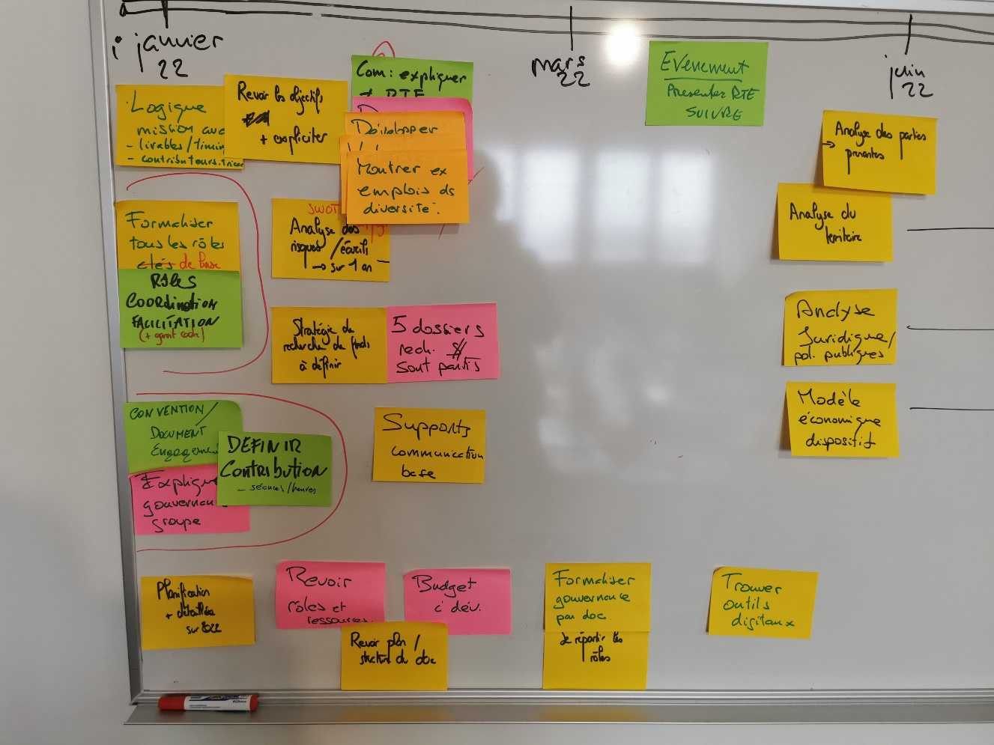  Planification (suite)  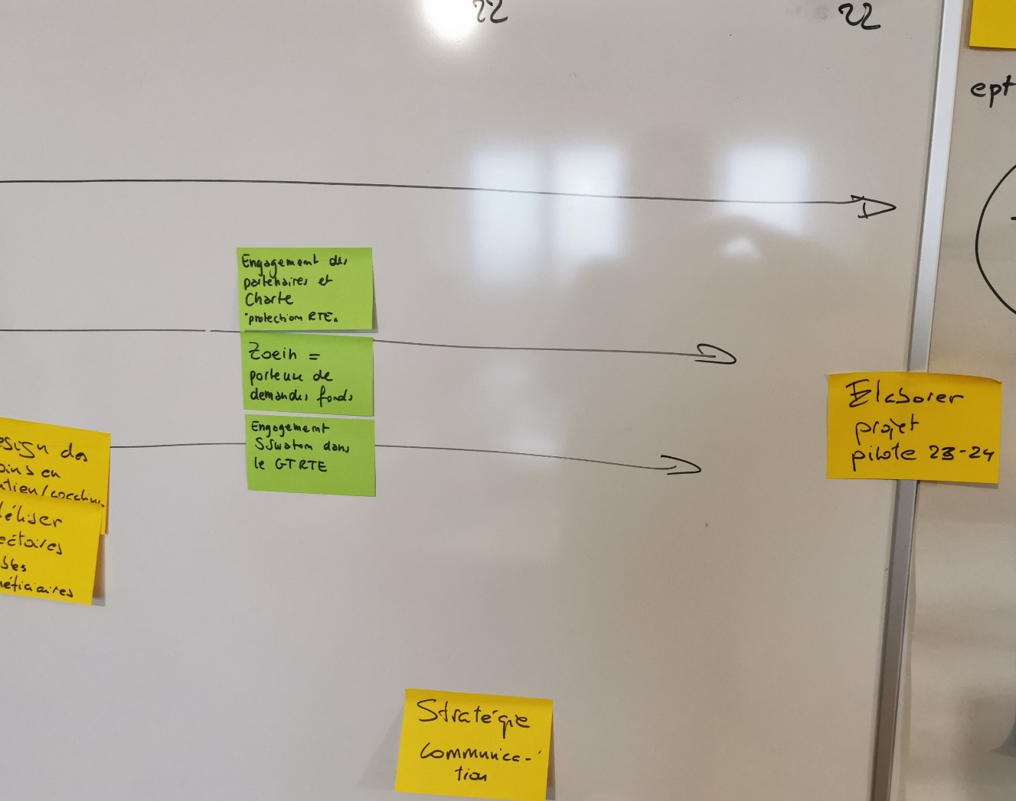  2022 2023  Janvier 2022 :  - Charte  - Définition de ce qu’est un engagement minimum  - Formaliser tous les rôles de base (garants du cadre, coordination, …)  - Amélioration/finition du dossier de communication  1er trimestre :  - Faire un SWOT en groupe pour l’analyse des risques par rapport à l’acceptabilité du projet  - Définir la stratégie de recherches de fonds  - Support/communication de base  - 5 dossiers de recherches de dons sont partis  2ème trimestre :  - Analyse des parties prenantes  - Analyse du territoire  - Outils digitaux  - Analyse juridique politiques publiques  - Modèle économique du dispositif  Si demande de fonds en février, pas d’argent reçu avant juin 2022.  rien de ce qui demande des ressources ne pourra démarrer avant juin 2022  Elaboration du projet-pilote (22-27) :  Il doit être prêt à la fin 2022 (souhaitable).  A faire :  - Valider la structure  - Définir les rôles  - Finaliser le document d’ici fin janvier (voir point 3)  Par rapport au document, il faut :  - faire une analyse des risques/écueils à court terme (un an) par rapport à l’avancement du projet, faire une analyse des parties prenantes (ex. syndicats) et préparer un argumentaire par rapport à celles-ci  - revoir la planification et la détailler en étant réaliste  - faire une étude de faisabilité/d’opportunités en se concentrant sur les arguments attrayants et convaincants pour la recherche de fonds  - développer le why du RTE, les besoins et les arguments sur l’emploi  - définir ce qu’est le RTE, en mettant l’accent sur le potentiel non technologique, les besoins et les richesses non utilisées → apports du RTE.  - décliner et expliciter les objectifs  - expliquer la gouvernance du GT  - répartir les rôles  - revoir le budget  - définir une stratégie de recherches de fonds et voir si on a des pistes.  La stratégie de recherche de fonds est prioritaire, à définir  - Il faut davantage décliner les objectifs du groupe  - Avoir une planification un peu plus détaillée (objectifs, ambitions, …), planification plus fine sur 2022  c’est à partir de l’analyse du territoire qu’on pourra mieux planifier. Il nous faut une étude de faisabilité avant.  Analyse de territoire : risques, besoins, opportunités, …  NB : le groupe employabilité est censé faire une analyse du territoire, …  Il nous faut une timeline claire  Un travail d’étude du contexte juridique/légal à faire  Il faut un discours très clair sur ce qu’est le RTE, ce qu’il peut apporter ; valoriser recherches et réflexions prospectives  Ne pas penser en termes de « un document », voir plutôt une structure de « briques » à assembler de telle manière selon les demandes de fonds  Mettre les éléments à approfondir dans le dossier de communication sur la timeline et répartir les tâches ?  Le RBI  - L’initiative a été déposée en octobre. Il faut suivre cette dynamique politique et se positionner en tant que groupe : IL FAUT MARQUER LA DIFFERENCE PAR RAPPORT AU RBI  → Livrable : un dossier de recherche de fonds qui permettra notamment d’avoir l’argent pour l’analyse du territoire (envoi en février)
5 | Rôles au sein du GT | 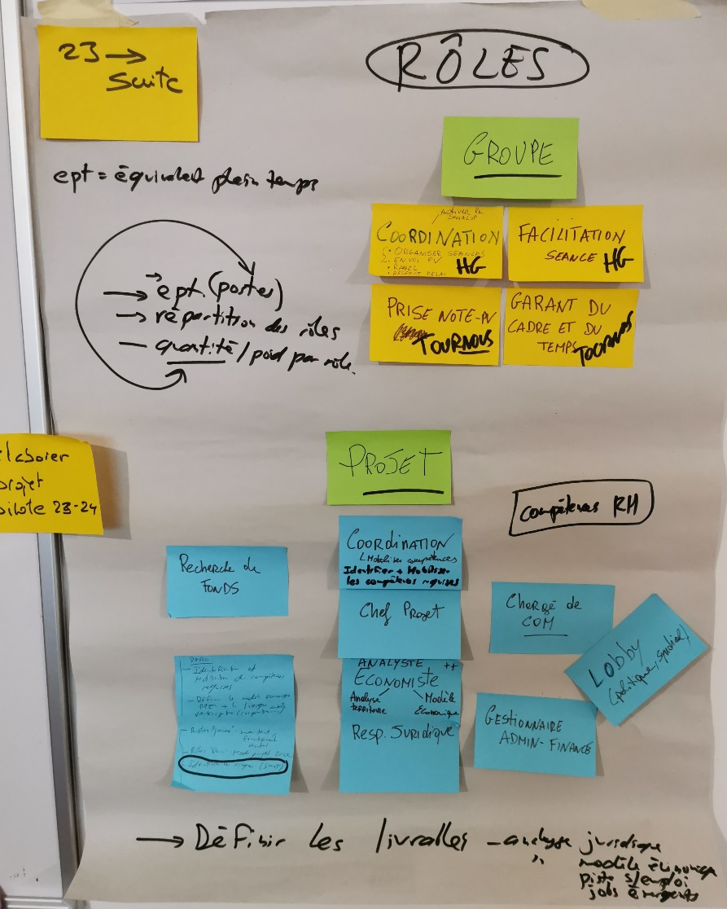  Le groupe a défini 4 Rôles principaux ainsi distribués pour 2022 :  →Coordination (Hospice général) : organisation séances, PV, envoi docs, etc.  → Facilitation (Hospice général) : animation, simplification et dynamique des séances.  →Prise de notes : tournus.  →Garant du cadre et du temps : tournus.  Le groupe a défini les rôles de projet :  →Coordinateur-trice  →Chef-fe de projet  →Analyste-économiste /analyse territoire et modèle économique)  →Responsable juridique  →Chargé-e de communication  →Recherche de fonds  →Gestionnaire administatif-ve financier  Un cahier de charge doit être défini pour chaque rôle.  Un rôle pourrait inclure des fonctions d’un autre (exemple ; le coordinateur pourrait avoir la charge de recherche de fonds).  En suspens : EPT/budget pour les postes et aspect quantitatif  Remarque : plutôt que des rôles, il faudrait des livrables  - Outils digitaux : Il nous faut un outil collaboratif (Kdrive, …)
5 | Stratégie de recherche de fonds | Mars 2022 : Avoir un dossier global pour 2022 pour demander des fonds pour l’étude de faisabilité sur 12 mois  Fin 2022 : Elaborer un projet pilote 2023-2027  Identification de donateurs potentiels : Wilsdorf, Leenaards, fonds publics (canton, ville de Genève, Meyrin), EPER Genève, fonds fédéraux (SEFRI, ARE), G’innove.  (Joker : trouver 50k pour janvier.  On n’est pas sur un projet réellement, on est sur un processus. Les fondations habituelles aiment les projets concrets avec tant de bénéficiaires, etc, difficile de faire passer un processus pour transformation social.  Le gros des budgets = des RH. Il faut se fixer sur des livrables, pas en RH  Dans les budgets, ne pas oublier les aspects de coûts fixes des structures  Annexes sur exemples de projets semblables ou allant dans le même sens, etc, pour montrer ce qui existe en ce sens  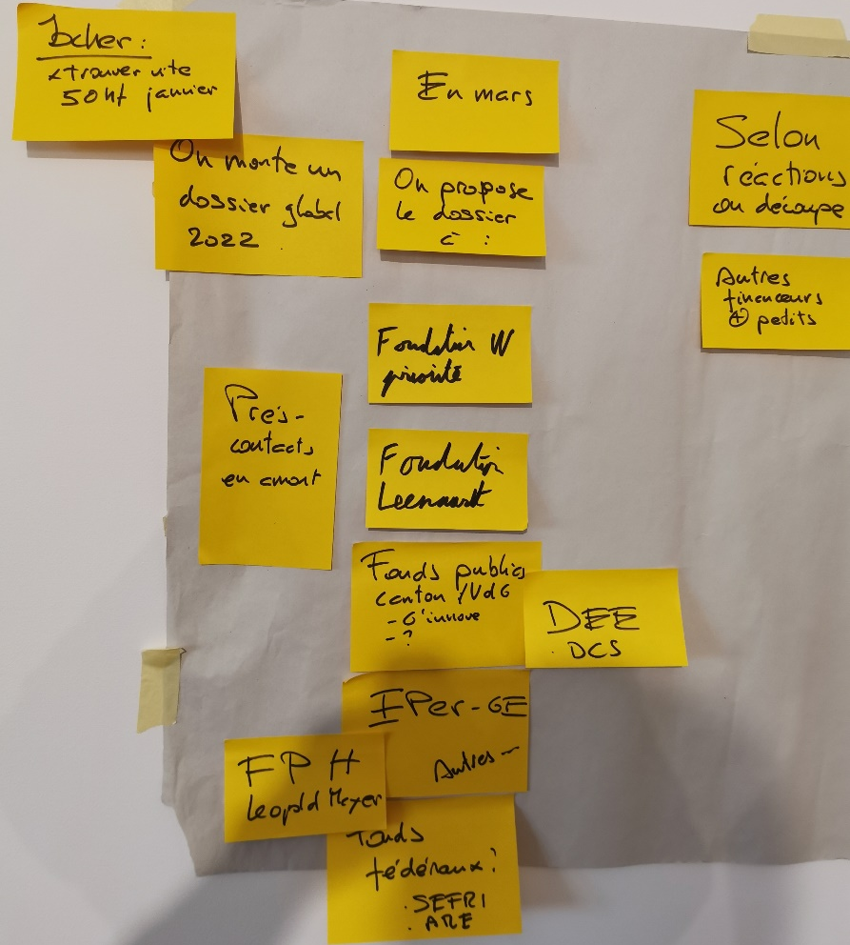
 | Notre prochaine réunion | 24 janvier 2022  14h-16h,  Locaux Fondation ZOEIN  Objectifs :  - rendu des sous-groupes document projet / engagement /  - avancement planification 2022  - recherche de fonds  - divers  Répartition des tâches :  - Lettre d’engagement : Marielle, Thomas  - Le why : Sabina, Emmanuel, Thomas  - Modélisation de l’impact sociétal : Christophe  - Lien du drive avec accès à l’ensemble des documents : Sabina  - Réponses aux diverses questions avec Sophie : Thomas, Justine  - Partage d’informations sur les coopératives d’emplois et Neonomia : Caroline  - Partage d’informations sur les initiatives du quartier de Villeurbanne : Emmanuel  - Partage d’informations sur TILT : Zoein  À voir avec Sophie :  - Zoein : véhicule juridique pour demande de fonds ?  - Est-ce que la fondation Zoein peut mettre plus de ressources humaines pdt quelques mois sur la recherche de financements ?  - Conventions/charte pour protéger le RTE ?  Zoein : ouvrir une mission PPE+ (APRES-GE) pour dégager du temps sur l’administratif (OCE) pour suivre projets

Divers :
- Vincent : Intérêt de l’Etat pour le RTE et le projet du GT ; Vincent doit faire une note concrète et interne concernant les travaux du GT, le conseiller d’Etat en charge des affaires sociales serait prêt à soutenir (OAIS, veulent notre interne pour secrétariat général (Mr Apothéloz)).
- Thomas : Intérêt commune de Vernier pour CTE/RTE (moins orienté écologie que Meyrin, mais leader au niveau social)
- Valorisation expériences coopératives d’emploi (APRES, Neonomia,…)
( cf site Neonomia pour infos et Caroline envoie d’autres notes)
- Avoir des études, quelqu’un qui fait de la prospection sur les emplois nécessaires à la transition
- Lien vers l’interview mentionné par Sophie:
https://www.terrenature.ch/sophie-swaton-il-faut-soutenir-ceux-qui-veulent-se-reconvertir-dans-un-metier-durable/

ANNEXE 1 : Sous-groupe gouvernance (Sabina, Christophe, Justine).

Pro/contra des types de structures possibles pour le GT

Réaliser une convention dans laquelle on définit les rôles de chacun ?

Quels sont les besoins du groupe actuellement ? :
- Dossier de comm
- Levée de fonds
À qui reviennent ces tâches ?
Les besoins actuels vont donner une certaine répartition des tâches, mais il faut aussi imaginer une structure de gouvernance pour le « rythme de croisière » du groupe de travail

Nous avions imaginé 3 scénarios de gouvernance lors de la dernière séance. Rappel :

1) 2)

3)

Autre scénario imaginé lors de la séance de travail en sous-groupe :

4)

Un groupe central avec quelques institutions plus actives, et un cercle autour qui intervient de temps en temps, pas autant d’implication que les autres institutions.

Suggestion du sous-groupe d’écarter les scénarios 1 & 2 pour les raisons suivantes :
- Ce modèle implique un engagement équivalent de chaque partenaire, semble peu réaliste.
- Modèle le plus efficace, mais le moins inclusif, risque de désengagement des parties périphériques.

Scénario 3 :
- On maintient la richesse des acteurs
- L’engagement est plus souple, peut varier avec le temps
- Nécessité de très bien définir opérations et stratégique, très structuré dans l’animation. Si mode pilotage, on ne rentre pas dans les détails de l’opérationnel.

Scénario 4 :
- Le 2nd cercle est moins en prise avec le terrain
- Le groupe opérationnel ne peut pas prendre de décisions seules, doit passer par le COPIL à chaque fois, moins flexible et souple

Peu importe le scénario retenu, il faudra un engagement minimum et dans la durée de chaque membre (présence, durée, implication).
Mode de décision : proposition d’une institution une voie

L’analyse de ce qu’il faut faire va définir la taille des « bulles » d’engagement dans la gouvernance ; la taille des bulles pas être pragmatiquement le niveau d’engagement des institutions en fonction de leurs compétences et leurs disponibilités.

To-do list pour le premier trimestre:
- Dossier de communication
- Recherche de fonds

Différencier la logique de la gouvernance en rythme de croisière et de la situation de départ dans laquelle des membres vont être plus investis.

Vendredi, faire valider au groupe :
- Le choix du modèle de gouvernance (le sous-groupe opte pour le schéma 3)
- la « liste de devoirs » pour le premier trimestre (dossier de comm, levée de fonds,…)
- Qui veut s’impliquer à quel point ?
Vendredi, on a identifié les grands chantiers et qui bosse sur quoi ?

